Межрайонная природоохранная прокуратура в целях предотвращения негативного воздействия вод провела проверку исполнения законодательства о безопасности гидротехнических сооружений, распложенных на территории Новой Москвы
30.05.2025
По результатам проверки выявлены гидротехнические сооружения, не отвечающие требованиям безопасности, что создавало угрозу затопления городских территорий.
Межрайонный природоохранный прокурор в целях устранения допущенных нарушений направил в Замоскворецкий районный суд иски о приведении гидротехнических сооружений в исправное состояние.
В ходе исполнения судебных решений проведен капитальный ремонт и реконструкция 14 гидротехнических сооружений, что обеспечило их безопасность и устранило риски подтопления прилегающих территорий.
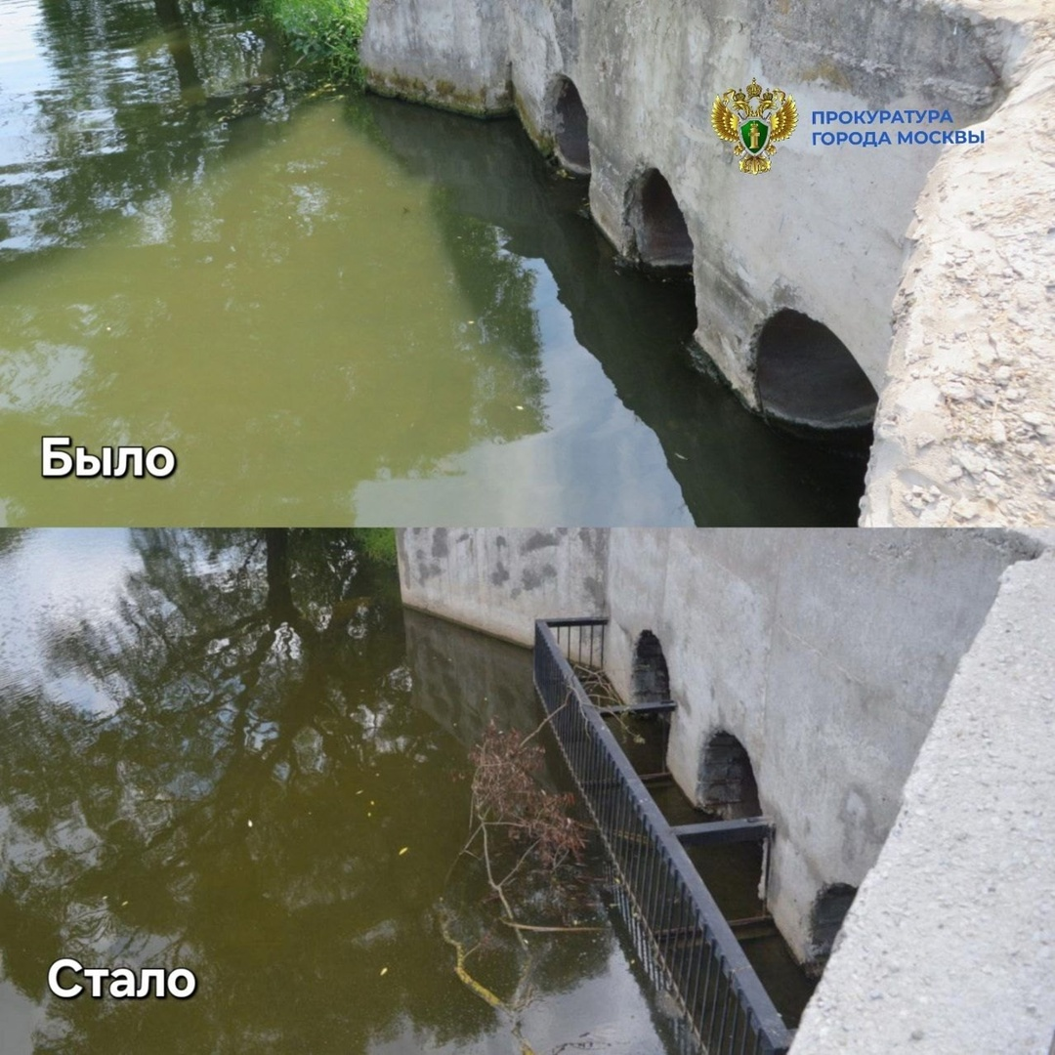

Адрес страницы: http://zuzino.mos.ru/presscenter/article/detail/13001557.html
Управа района Зюзино города Москвы

